学习单元一 汽车零件图样的识读与测绘
学习任务一 简单零件图样的识读与绘制
评价与反馈
1. 选择题
① 已知立体的正面投影和水平投影，正确的侧面投影是（ D ）。

② 半球上有一圆孔，正确的图形是（ A ）。

③ 已知主视图和俯视图，其正确的左视图是（ A ）。

④ 已知物体的主、俯视图，错误的左视图是（ A ）。
⑤ 螺纹的要素有牙型、直径、（ AB ）和旋向。当内外螺纹连接时，上述五要素必须相同。
A.螺距 B.线数 C.外径 D.内径
⑥ 常用的螺纹紧固件有（ABCD）、垫圈等几种。
A.螺栓 B.螺柱 C.螺钉 D.螺母
⑦ 用剖切面局部地剖开机件所得的视图称（ C ）视图。
A.全剖 B.半剖 C.局部剖 D.断面
⑧ 半剖视图以（ D ）线为对称中心线。
A.双点画线 B.虚线 C.细实线 D.细点画线
⑨ 全剖视图选用的是（ C ）剖切面。
A.单一 B.几个平行的 C.几个相交的 D.其它
⑩ 半剖视图选用的是（ A ）剖切面。
A.单一 B.几个平行的 C.几个相交的 D.其它

2. 判断题
① 视图包括基本视图，局部视图、斜视图和向视图共四种。 （ √ ）
② 视图上标有“A”字样的是向视图。 （ √ ）
③ 视图上标有“A向旋转”字样的是斜视图。 （ × ）
④ 局部视图的断裂边界一般以波浪线表示。 （ √ ）
⑤ 机件向基本投影面投影所得的图形称为基本视图，共有六个基本视图。 （ √ ）
⑥ 六个基本视图中，最常应用的是右视图，仰视图和后视图。 （ × ）
⑦ 金属材料的剖面符号是与水平成45°的互相平行间隔均匀的粗实线。 （ × ）
⑧ 半剖视图的分界线是粗实线。 （ × ）
⑨ 局部剖视图的波浪线可用轮廓线代替。 （ × ）
⑩ 假想用剖切平面将机件的某处切断，仅画出断面的图形，称为剖视图。 （ × ）

学习任务二 垫类零件图样的绘制与读图
评价与反馈

1.选择题
① 排气管垫片就其构成主题材料属于（ B ）
A.橡胶垫 B.石棉垫 C.石棉橡胶垫 D.柔性石墨垫
② 在绘制排气管垫片时主要采用的绘图工具有（ B ）
A.丁字尺 B.圆规 C.曲线板 D.螺距规
③ 在垫片的分类中，B代表是下列哪种类型的垫片（ B ）
A.型不带内外加强环 B.型带内加强环
C.型带外加强环 D.型带内外加强环
④ 在标注尺寸时，直径的符号为（ B ），球直径的符号为S￠，45°倒角的符号为（ A ）
A.￠C B.ds C.C￠ D.s￠
⑤ 在下列四种说法中，选择一种正确的答案（ C ）。
A. A上B下，C前D后
B. A前B后，C上D下
C. A后B前，C下D上
D. A左B右，C上D下
⑥ 用剖切面完全地剖开机件所得的视图称（ A ）视图。
A.全剖 B.半剖 C.局部剖 D.断面
⑦ 图框线用（ A ）画出；不可见轮廓线用（ ）画出。
A.粗实线、虚线 B.粗实线、点划线
C.虚线、曲线 D. 波浪线、虚线
⑧ 图纸的基本幅面有（ ABCD ）、A4等几种。
A.A0 B. A1 C.A2 D. A3；
⑨ 尺寸线一般用（ B ）线型来标注。
A.粗实线 B.细实线 C.虚线 D.带箭头的线；
⑩ 选择正确的俯视图。（ A ）
2. 判断题
① 尺寸标注不应封闭。 （ √ ）
② 表达一个零件，必须画出主视图，其余视图和图形按需选用。 （ √ ）
③ 上下偏差和公差都可以为正，为负和为0。 （ × ）
④ 将机件的某一部分向基本投影面投射所得的视图，称为局部视图。 （ √ ）
⑤ 局部视图的断裂边界应以细波浪线表示，当所表示的局部视图是完整的，且外轮廓线又成封闭时，波浪线可省略不画。 （ √ ） ⑥ 尺寸基准是确定尺寸位置的几何元素。定位尺寸标注的起点，形体在长、宽、高方向都有一个主要尺寸基准。 （ √ ）
⑦ A0图纸的幅面为841mm×1189mm。 （ √ ） ⑧ 在同一张图样中，同类图线的宽度应一致。虚线、点画线及双点画线的画、长画和间隔应各自大致相等。 （ √ ） ⑨ 在标注尺寸时，尺寸数字一般应注写在尺寸线的上方，也允许注写在尺寸线的中断。
（ √ ）
⑩ Φ36H8表示：Φ36是基本尺寸 ，H8是公差带代号，其中，H是基本偏差代号，8是公差等级。 （ √ ）

学习任务三 销、键类零件图样的绘制与读图
评价与反馈
1.选择题
① 下列符号中表示强制国家标准的是（ A ）
A.GB/T B.GB/Z
C.GB Ｄ.ＧＢ/ｘ
② 不可见轮廓线采用（ B ）来绘制。
A．粗实线 B．虚线
C.细实线 Ｄ．双实线
③ 在标注球的直径时应在尺寸数字前加（ C ）
A．R B．Φ
C.SΦ D.Y
④ 下列比例当中表示缩小比例的是（ C ）
A.1：1 B.2：1
C.1：2 D.3:1
⑤ 标题栏一般位于图纸的（ D ）
A.右下角 B.左下角
C.右上角 D.右下角
⑥ 键的剖面尺寸通常是依据下列哪种来确定的？（ C ）
Ａ.扭矩大小 Ｂ.功率大小
Ｃ.轴的直径 Ｄ.轮毂长度
⑦ 键的长度主要是依据下列哪种来确定的？（ A ）
Ａ.扭矩大小 Ｂ.功率大小
Ｃ.轴的直径 Ｄ.轮毂长度
⑧ 楔键的缺点是下列中的哪个？（ D ）
Ａ.键的斜面加工困难
Ｂ.传递扭矩的能力差：
Ｃ.楔紧后，在轴与轮毂槽中产生有压应力
Ｄ.轴和轮毂两者间对中性被破坏。
⑨ 在轮毂和轴之间安装一对楔键，最好使它们间隔多少度？（ B ）
Ａ.60°～90° Ｂ.90°～120°
Ｃ.120°～150° Ｄ.180°
⑩ 平键标记中的字母Ａ（可省略）、Ｂ和Ｃ分别表示哪种型的普通平键？（ D ）
Ａ.Ａ圆头Ｂ单圆头Ｃ方头 Ｂ.Ａ单圆头Ｂ圆头Ｃ方头
Ｃ.Ａ方头Ｂ圆头Ｃ单圆头 Ｄ.Ａ圆头Ｂ方头Ｃ单圆头
2.判断题
① 图样中书写汉字的字体，应为长仿宋体。 （ √ ） ② 当圆的直径过小时，可以用线实线来代替线点画线。 （ √ ） ③ 水平线的正面投影与X轴平行，水平投影反映线段的真实长度。 （ √ ） ④ 正平面的正面投影积聚为直线。 （ √ ） ⑤ 铅垂面的水平投影积聚成平行X轴的直线段。 （ √ ） ⑥ 正投影的基本特性是实形性，积聚性和类似性。 （ √ ） ⑦ 中心投影法是投射线互相平行的。 （ × ） ⑧ 水平线的水平投影反映真实长度。 （ √ ） ⑨ 水平面的水平投影积聚为直线。 （ × ） ⑩ 点的三投影面体系中的位置，可以用坐标来表示。 （ √ ）

学习任务四 轴类零件图样的识读与绘制
评价与反馈
1.选择题
① 下列投影法中不属于平行投影法的是（ A ）
A.中心投影法 B.正投影法 C.斜投影法
② 当一条直线平行于投影面时，在该投影面上反映（ A ）
A.实形性 B.类似性 C.积聚性
③ 当一条直线垂直于投影面时，在该投影面上反映（ C ）
A.实形性 B.类似性 C.积聚性
④ 在三视图中，主视图反映物体的（ B ）
A.长和宽 B.长和高 C.宽和高
⑤ 主视图与俯视图（ A ）
A.长对正 B.高平齐 C.宽相等
⑥主视图与左视图（ B ）
A.长对正 B.高平齐 C.宽相等
⑦ 为了将物体的外部形状表达清楚，一般采用（ A ）个视图来表达。
A.三 B.四 C.五
⑧ 三视图是采用（ B ）得到的
A.中心投影法 B.正投影法 C.斜投影法
⑨ 当一个面平行于一个投影面时，必（ B ）于另外两个投影面
A.平行 B.垂直 C.倾斜
⑩ 当一条线垂直于一个投影面时，必（ A ）于另外两个投影面
A.平行 B.垂直 C.倾斜
2.判断题
① 点画线应以长画相交。 （√）
② 当直线或平面与投影面平行时，投影表现为积聚。 （×）
③ 空间相交的两直线，它们的同面投影一定相交，但交点不一定符合点的投影规律。（×）
④ 直径尺寸应尽量注在非圆的视图上。（√）
⑤ 截交线一定是一个封闭的平面图形。（√）
⑥ 当机件的轮廓线与对称中心线重合时，最适宜采用半剖视图。（×）
⑦ 尺寸标注应避免注成封闭的尺寸链。（√）
⑧ 若零件实际尺寸正好等于基本尺寸，该零件必合格。 （×）
⑨ 间隙配合中，孔的公差带一定在零线上方，轴的公差带一定在零线下方。（×）
⑩ 装配图上零件的工艺结构（铸造圆角、倒角等）均可不画出。（√）

学习单元二 汽车总成装配图的识读与测绘
学习任务一 活塞连杆组装配图的识读
评价与反馈
1.选择题
① 图1-2-1 活塞连杆组装配图主视图用的是（ B ） 。
A.局部剖视图 B.全剖视图
C.旋转视图 D.局部放大图
②尺寸56±0.08表示（ A ）。
A.55.92～56.08 B.最大尺寸为56.08
C.最小尺寸是55 D.尺寸公差是0.16
③ 活塞连杆总成由（ B ）零件组成。
A.18个 B.19 个
C.17个 D.20个
④ 塞销与连杆衬套的配合为基轴制（ B ）。
A.间隙配合 B.过渡配合
C.过盈配合 D.混合配合
⑤ 图1-2-1 活塞连杆组装配图中有（ A ）。
A.3道气环 B.2道气环
D.1道气环 D.4 道气环
⑥ 2-1 活塞连杆组装配图中有（ A ）。
A.1道油环 B.2道油环
C.3道油环 D.4道油环
⑦ 28N6/h5（ A ）。
A.基轴制，过渡配合 B.基轴制，过盈配合
C.基轴制，间隙配合 D.基孔制，过盈配合
⑧ 塞销用（ B ）制成。
A.40Cr B.45Cr C.50Cr D.40CrMTi
⑨ 2-1 活塞连杆组装配图的比例（ A ）。
A.1︰1 B.1︰2 C.2︰1 D.4︰1
2.判断题
① 使用游标卡尺测量时，游标卡尺必须在定期检验期内。（ √ ）
② Ф65.5+0.016/+0表示Ф65.5的实际尺寸范围是Ф65.5～Ф65.66。（ √ ）
③ Ф65.5+0.016/+0表示的是上公差。（ √ ）
④ 图1-2-1 活塞连杆组装配图中有3道气环，1道油环。（ √ ）
⑤ Ф28N6/h5表示为基轴制，过渡配合。（ √ ）
⑥ 图1-2-1 活塞连杆组装配图中共有19个零件。（ √ ）
⑦ 连杆螺栓用40Cr钢制成。（ √ ）
⑧ 217±0.05尺寸的变化范围是216.95～217.05。（ √ ）
⑨ 图1-2-1 活塞连杆组装配图主视图用的是全剖视图。（ √ ）
⑩ 用千分尺测量零件必须先校正千分尺。（ √ ）

学习任务二 起动机装配图的识读与测绘
评价与反馈
1.选择题
① 选择正确的左视图。 （ D ）
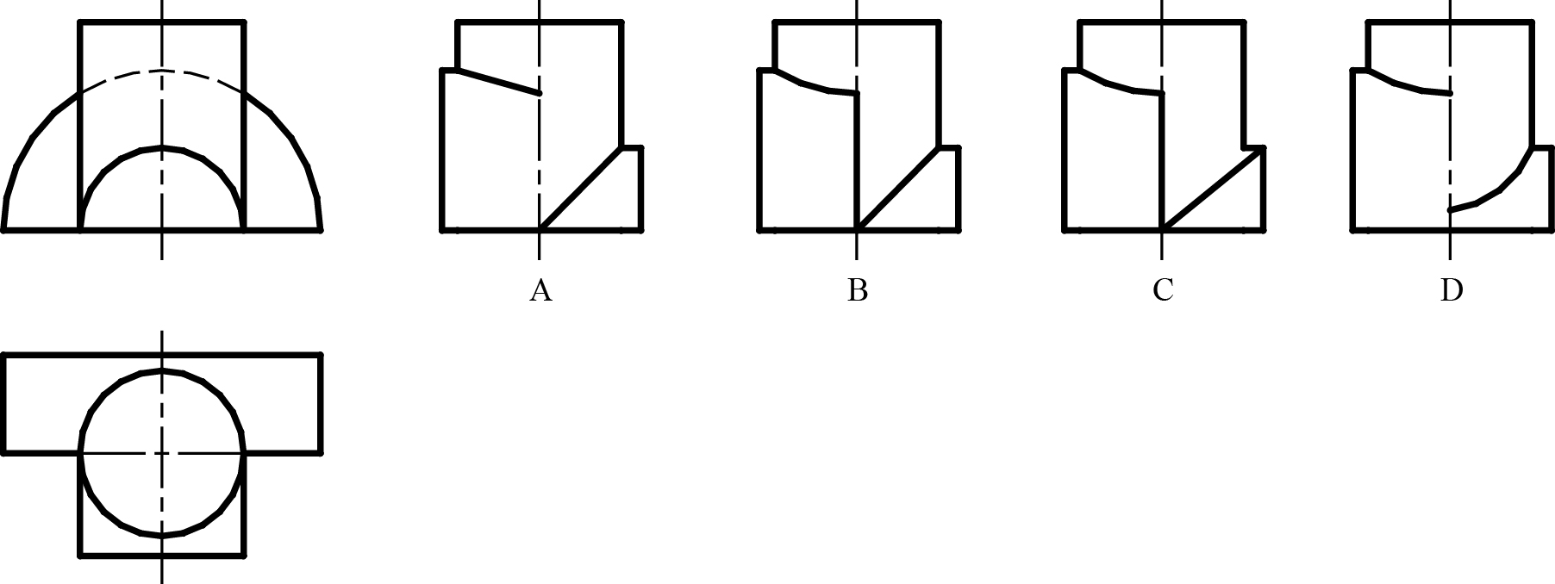
② 选择正确的左视图。 （ C ）

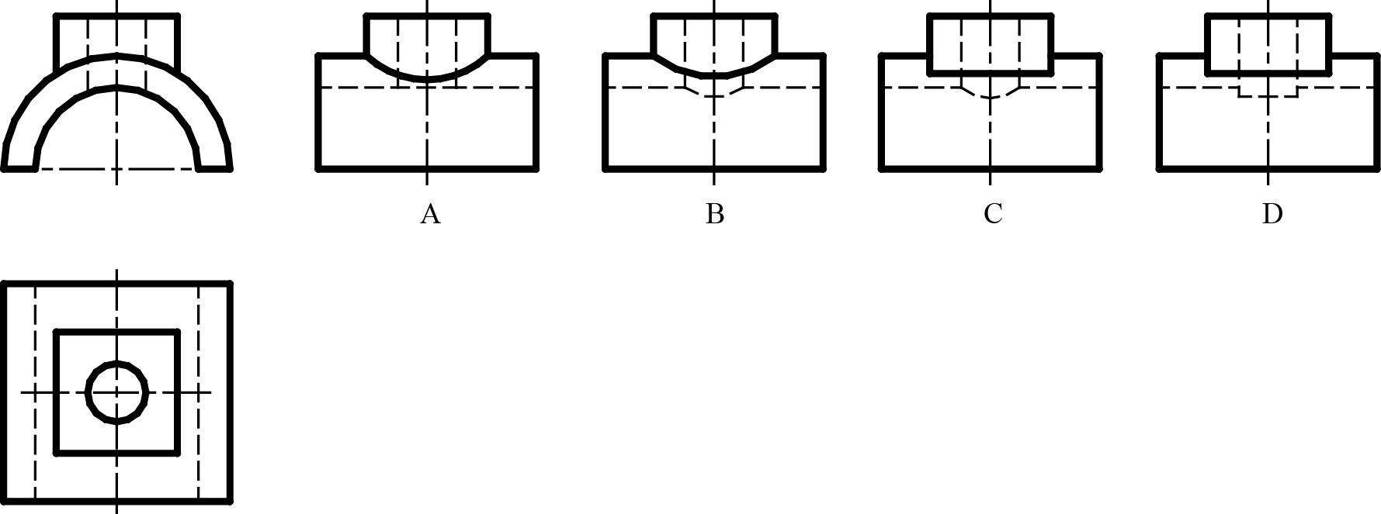
③ 选择正确的左视图。 （ D ）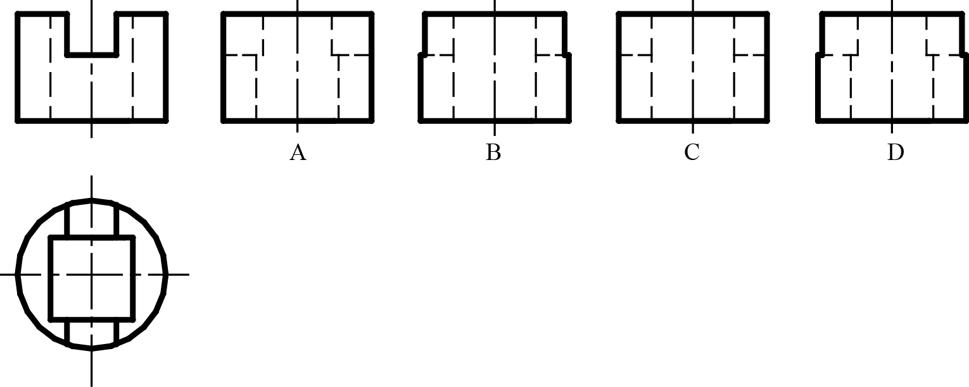

④ 选择正确的左视图。 （ B ）
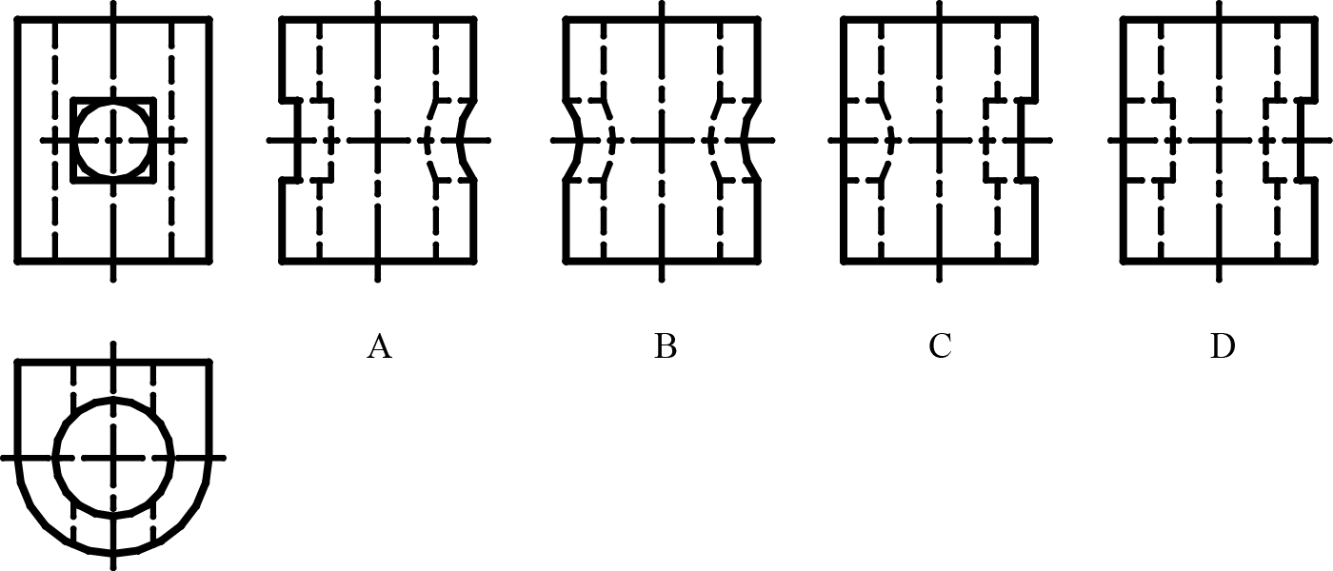
⑤ 选择正确的左视图。 （ A ）
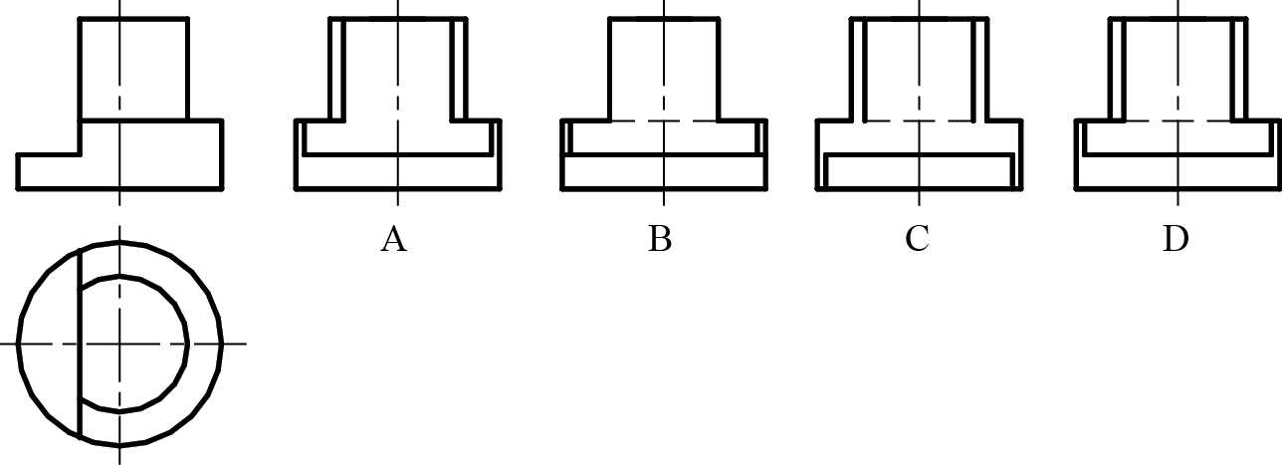
⑥ 选择正确的左视图。 （ C ）
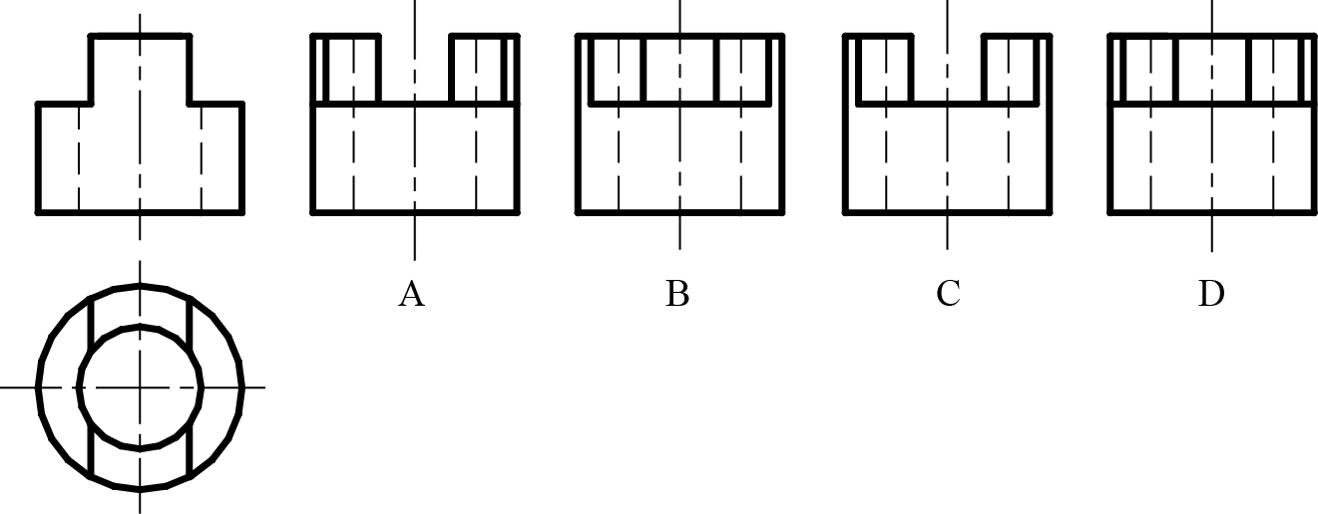
⑦ 选择正确的左视图。 （ D ）
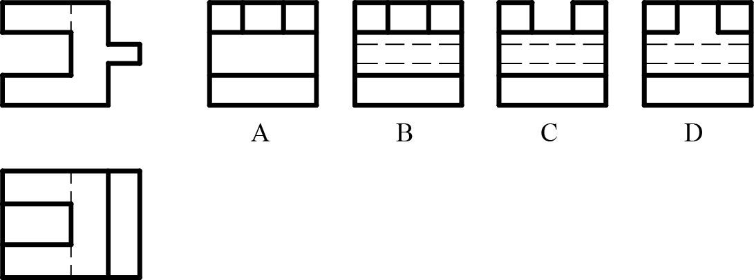
⑧ 选择正确的左视图。 （ B ）
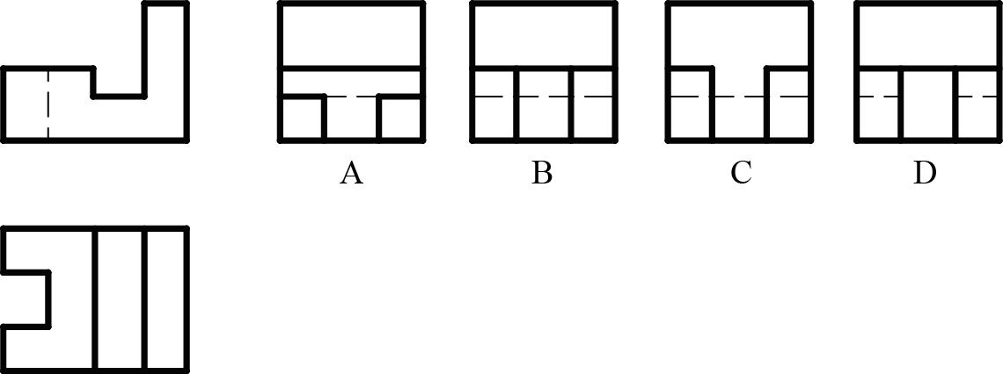
⑨ 从图B中选出图A的三视图对应的三位立体图形填入对应的括号中
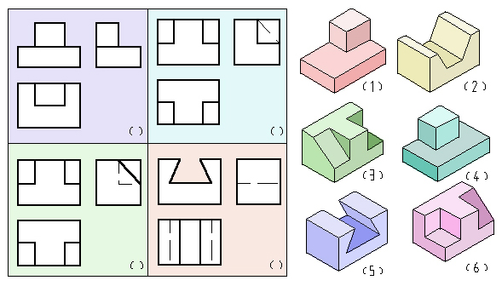
图A
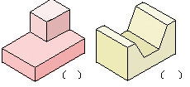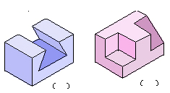
1
2
3
4
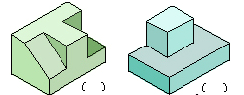
6
5
图B
答案：第一行 横1 （6） 横2（4）第二行横1 （5）横2 （3）

⑩ 在下列四种说法中，选择一种正确的答案。 （ D ）

A. A上B下，C右D 左
B. A上B下，C左D 右
C. A下B上，C左D右
D. A下B上，C右D左

2.判断题
① 在计算齿轮参数时，尺根高hf=2.25m （ × ）
② 由两个或两个以上的基本形体组成的物体称为组合体。 （ √ ）
③ 确定形体形状及大小的尺寸称为定位尺寸。 （ × ）
④ 尺寸基准是确定尺寸位置的几何元素。定位尺寸标注的起点，形体在长、宽、高方向都有一个主要尺寸基准。 （ √ ）
⑤ A0图纸的幅面为841mm×1189mm （ √ ）
⑥ 重合断面图的轮廓线用粗实线绘制。 （ √ ）
⑦ 在同一张图样中，同类图线的宽度应一致。虚线、点画线及双点画线的画、长画和间隔应各自大致相等。 （ √ ）
⑧ 在标注尺寸时，尺寸数字一般应注写在尺寸线的上方，也允许注写在尺寸线的中断处。 （ √ ）
⑨ 与三个投影面均倾斜的平面称为一般位置平面。 （ × ）
⑩ 两个轴线相交的回转面同切于一个圆球面时，则这两个回转面的交线为椭圆（平面曲线）。 （ √ ）

学习任务三 水泵装配图的识读与测绘
评价与反馈
1.选择题
① 选择正确的移出断面图。（ C ）
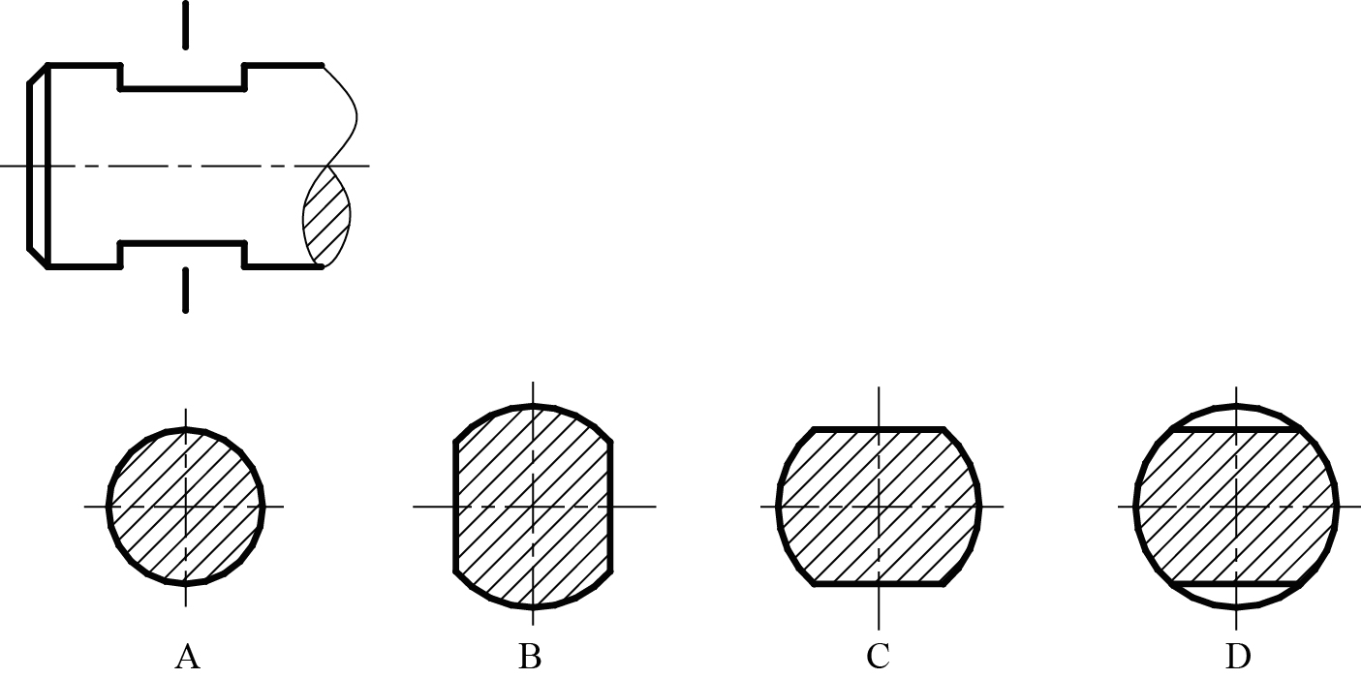
② 选择正确的移出断面图。（ C ）
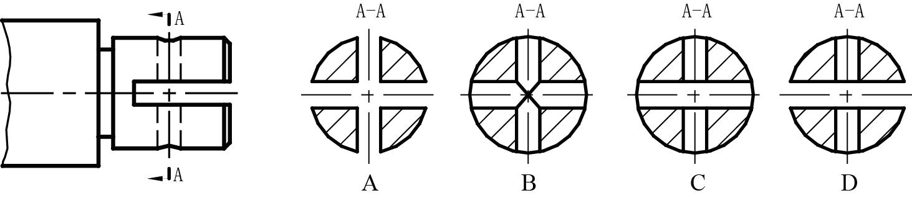

③ 选择正确的移出断面图。（ B ）
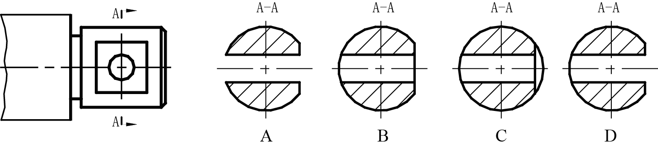
④ 选择正确的移出断面图。（ D ）
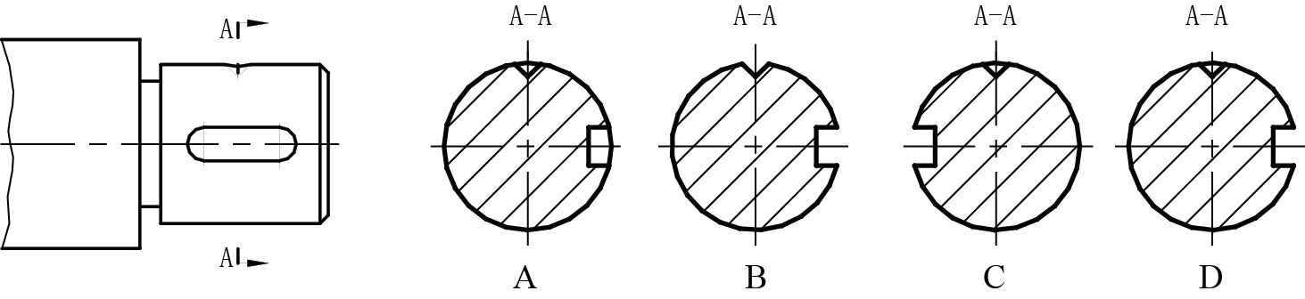
⑤ 选择正确的移出断面图。（ D ）
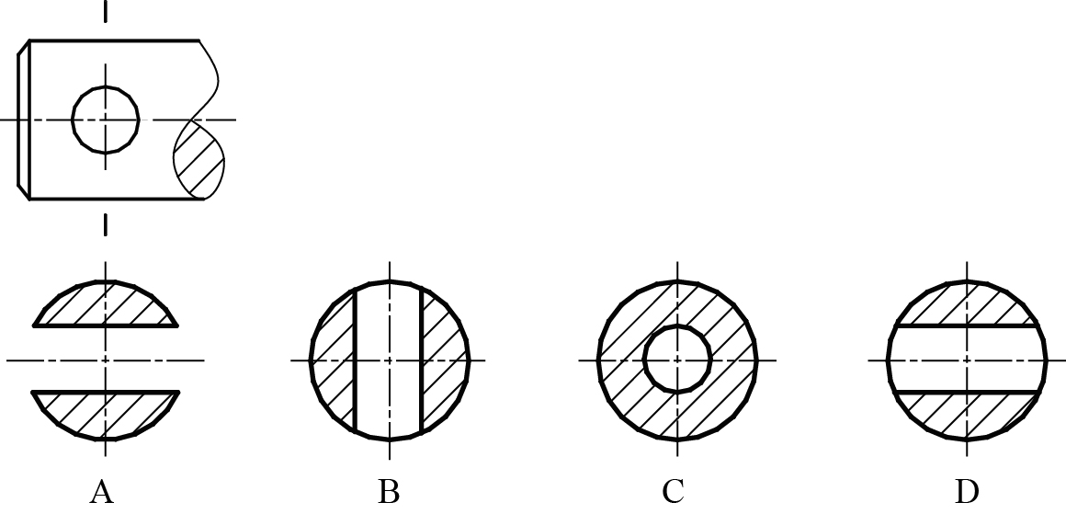
⑥ 选择正确重合断面图。（ C ）
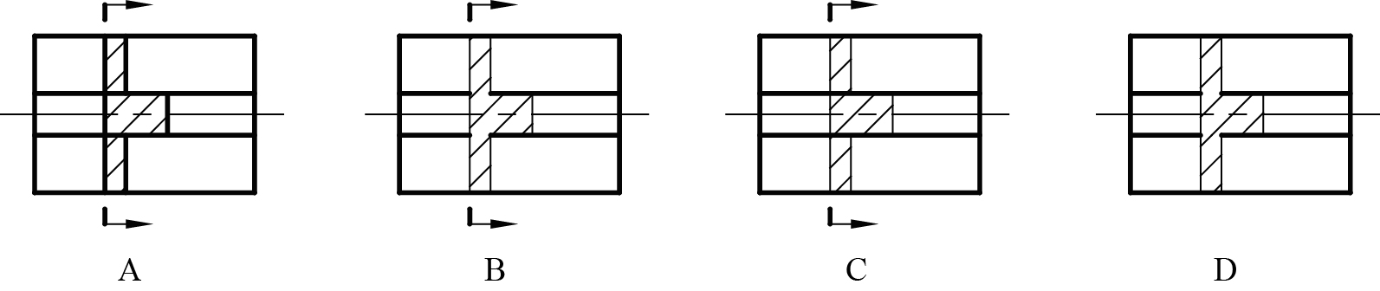
⑦ 选择正确的重合断面图。（ A ）
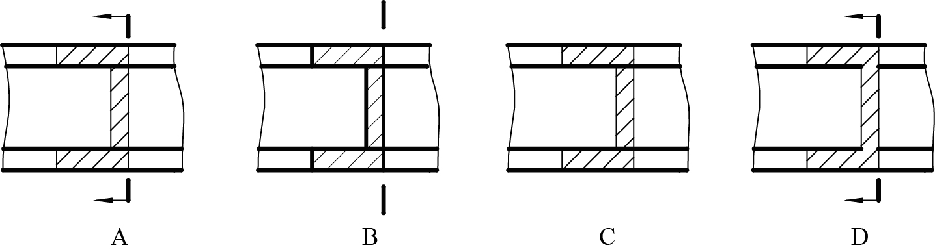
⑧ 选择正确的重合断面图。（ D ）
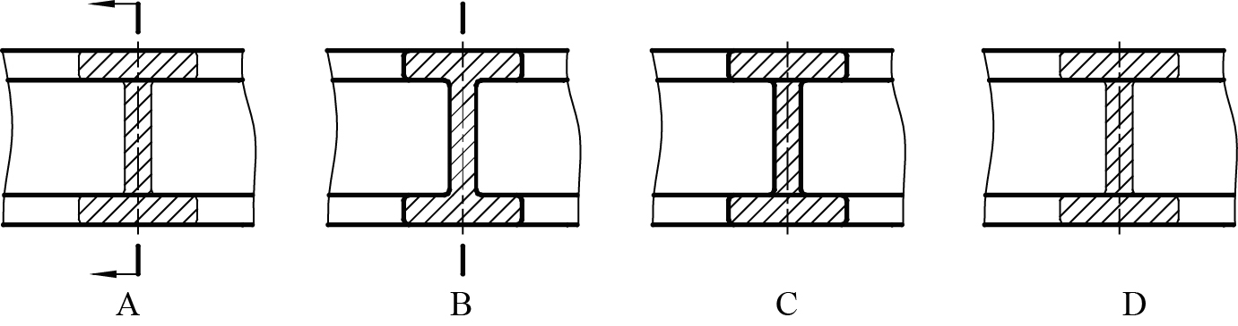
⑨ 选择正确的移出剖面图 （将正确的答案序号填入括号内） （ B ）
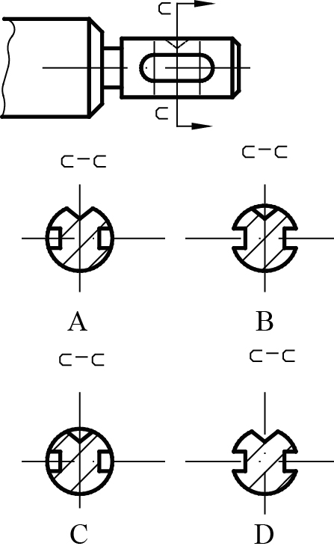
⑩ 下列螺纹标注方法错误的是。（ D ）
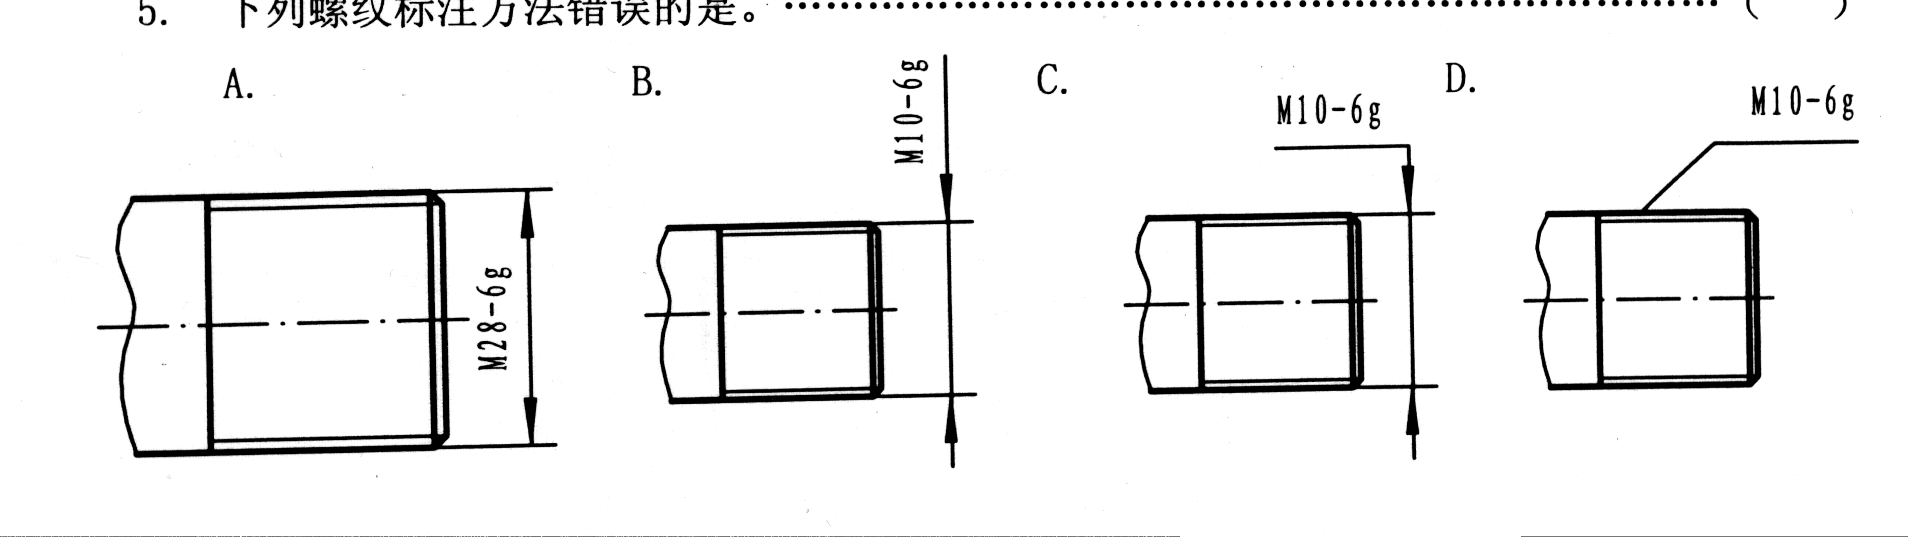
2. 判断题
① 画在视图轮廓之外的断面称移出断面。 （ √ ）
② 重合断面的轮廓线用细实线绘制。 （ √ ）
③ 全剖视图可用于表达内形复杂的不对称机件和外形简单的对称机件。 （ √ ）
④ 半剖视图常用于表达内外结构均较复杂的对称机件。 （ √ ）
⑤ 局部剖视图既能表达内部形状，又能保留机件的某些外形。 （ √ ）
⑥ 局部剖视图上的波浪线可以超出轮廓线之外。 （ × ）
⑦ 全剖视、半剖视和局部剖视均使用的是单一剖切平面。 （ √ ）
⑧ 半剖视图用的是两个平行的剖切平面。 （ × ）

学习单元三 汽车液压及液力传动图的识读
学习任务一 汽车发动机润滑系统油路图识读

评价与反馈
1.选择题
① 汽车发动机各零件最理想的摩擦形式是（ C ）。
A.干摩擦 B.半干摩擦
C.液体摩擦 D.半液体摩擦
② 机油细滤器上设置低压限制阀的作用是（ B ）。
A.机油泵出油压力高于一定值时，关闭通往细滤器油道
B.机油泵出油压力低于一定值时，关闭通往细滤器油道
C.使进入机油细滤器的机油保证较高压力
D.使进入机油细滤器的机油保持较低压力
③ 润滑系中旁通阀的作用是（ D ）。
A.保证主油道中的最小机油压力 B.防止主油道过大的机油压力
C.防止机油粗滤器滤芯损坏 D.在机油粗滤器滤芯堵塞后仍能使机油进入主油道内
④ 机油泵常用的形式有（ C ）。
A.齿轮式与膜片式 B.转子式和活塞式
C.转子式与齿轮式 D.柱塞式与膜片式
⑤ 上海桑塔纳轿车发动机油路中只设一个机油滤清器，该滤清器采用（ AD ）。
A.全流式滤清器 B.分流式滤清器
C.离心式滤清器 D.过滤式纸质滤芯滤清器
⑥ 上海桑塔纳轿车发动机油路中分别设有两个报警装置，它们的作用是（ C ）。
A.低速油压不足时同时报警
B.高速油压不足时同时报警
C.低速油压不足和高速油压不足分别报警
D.低速油压过高和高速油压过高分别报警
⑦ 曲轴箱通风的目的主要是（ B ）。
A.排出水和汽油
B.排出漏入曲轴箱内的可燃混合气与废气
C.冷却润滑油
D.向曲轴箱供给氧气
⑧ 单向流量控制阀的作用是（ D ）。
A.防止怠速时混合气被吸入曲轴箱内
B.防止高速时混合气被吸入曲轴箱内
C.防止怠速时机油被吸入气缸
D.防止怠速时曲轴箱内气体吸入气缸冲淡混合气
⑨ 在发动机的总体构造中，对负荷及相对运动速度不同的传动件采用不同的润滑方式，除压力润滑外，还包括（ BC ）
A.滴油润滑 B.飞溅润滑
C.润滑脂润滑 D.油雾润滑
2.判断题
① 汽车发动机机油泵输出的机油须全部流经粗滤器，而后再有一部分流入细滤器。 （ × ）
② 机油细滤器滤清能力强，所以经过细滤器滤清后的机油直接流向润滑表面。（ × ）
③ 由于离心式机油滤清器有效地解决了滤清能力与通过能力的矛盾，所以一般串联于主油道中。（ × ）
④ 润滑油路中的油压越高越好。 （ × ）
⑤ 发动机润滑系主油道的压力可进行调节。（ √ ）
⑥ 离心式机油细滤器对机油的滤清是由于喷嘴对金属杂质产生过滤作用而实现的。（ × ）
⑦ 强制通风装置中装用的单向阀失效将会引起发动机怠速不稳。（ √ ）
⑧ 加注润滑油时，加入量越多，越有利于发动机的润滑。（ × ）
⑨ 为既保证各润滑部位的润滑要求，又减少机油泵的功率消耗，机油泵实际供油量一般应与润滑系需要的循环油量相等。（ × ）
⑩ 一般发动机正时齿轮采用飞溅润滑。 （ √ ）

学习任务二 汽车液压助力转向液压系统示意图的识读
评价与反馈

- 选择题
① 以下不属于转向传动机构部件的是（ C ）。
A.转向摇臂 B.转向节臂
C.转向轮 D.转向横拉杆
② 以下不属于循环球式转向器特点的是（ D ）。
A.正传动效率高 B.自动回正作用好
C.使用寿命长 D.路面冲击力不易造成方向盘振动现象
③ 汽车方向盘不稳的原因不可能是由（ B ）造成的。
A.转向节主销与铜套磨损严重，配合间隙过大
B.转向机蜗杆轴承装配过紧
C.前束过大
D.横直拉杆球节磨损松动
④ 横拉杆调整前束的中间杆，以下那句正确（ C ）。
A.两端都是左旋螺纹
B.两端都是右旋螺纹
C.一端为左旋螺纹，另一端为右旋螺纹
⑤ 以下哪个是导致转向沉重的主要原因？（ C ）。
A.前束太大 B.外倾角太大
C.主销后倾角太大 D.转向半径不正确
⑥ 有些汽车前轮采用独立悬架，所以转向梯形机构中的横拉杆应做成（ A ）。
A.断开式 B.整体式 C.组合式
⑦ 影响转向器正效率的因素很多，在结构参数、质量要求一样的前提下（ A ）转向器的转向效率最高。
A. 循环球式 B.球面蜗杆式 C.齿轮齿条式。
⑧ 从车的侧面看，主销后倾角是车轮转向轴线与铅垂线之间的夹角，车轮转向轴线向车的前方倾斜形成（ B ）的主销后倾角。
A.正 B.负
⑨ 从车前面朝车后看，车轮外倾角为前轮或后轮平面相对铅垂面的倾斜角，向内侧为（ B ）的主销外倾角。
A.正 B.负
⑩ 前束为两前轮前端边缘距离与后端边缘距离差值，差值大于零为（ B ）前束。
A.正 B.负

- 判断题
① 液压动力转向系统是一个位置跟踪装置，也称为驱动系统。 （√）
② 动力转向的随动机构中，活塞之所以以一定准确度跟随螺杆运动，是因为活塞与转向盘间存在机械反馈联系。 （×）
③ 转向时，油泵处出现躁声，可能是油壶中油量不够所至。 （√）
④ 油液脏污可能会造成动力转向左、右转弯时轻重不同。 （√）
⑤ 油泵驱动皮带打滑会造成动力转向快速转向时沉重。 （√）
⑥ 转向传动机构是指转向盘至转向器间的所有连杆部件。 （×）
⑦ 为使汽车正常转向，就要保持转向轮有正确的滚动和滑动。 （×）
⑧ 为满足重型载重汽车和高速轿车转向更轻便和灵敏的要求，常采用动力转向并配合较小的传动比。 （√）
⑨ 对于高速轿车，要求有较高的转向灵敏度，故转向器传动比的变化规律应是中间大，两头小。 （×）
⑩ 蜗杆与滚轮的啮合间隙调整要适合，过大会影响转向力，过小会加速传动副磨损。
（×）

学习任务三 汽车ABS系统液压控制回路图识读
评价与反馈
- 选择题
① 为保证传感器无错误信号输出，安装车速传感器时应保证其传感器头与齿圈间留有一定的空气隙，约为（ B ）。
A．5mm B.1mm
C 0.01mm D.1um
② 汽车后轮上的车速传感器一般固定在后车轴支架上，转子安装于（ C ）。
A.车架 B.轮毂
C.驱动轴 D.车轮转向架
③ 下列叙述不正确的是（ D ）。
A. 制动时，转动方向盘，会感到转向盘有轻微的振动
B. 制动时，制动踏板会有轻微下沉
C. 制动时，ABS继电器不断的动作，这也是ABS正常起作用的正常现象
D. 装有ABS的汽车，在制动后期，不会出现车轮抱死现象
④ 当滑移率为100%时，横向附着系数降为（ C ）。
A.100% B.50%
C. 0 D.以是选项都不正确
⑤ 为了避免灰尘与飞溅的水、泥等对传感器工作的影响，在安装前需车速传感
器加注（ C ）。
A.机油 B.工作液
C.润滑脂 D.AT油
⑥ 循环式制动压力调节器是在制动总缸与轮缸之间（ A ）一个电磁阀，直接控制轮缸的制动压力。
A. 串联 B.并联
C. 都可以 D.以上选项均不正确
⑦ 循环式制动压力调节器在升压过程中，电磁阀处于“升压”位置，此时电磁线圈的通入
电流为（ A ）。
A .0 B. 较小电流
C. 最大电流 D. 以上选项均不正确
⑧ 正常使用的汽车在车速小于5-8km/h 时，ABS的故障灯亮表明（ A ）。
A. 汽车ABS故障 B. 汽车恢复常规制动
C. 制动系统出现故障 D. 汽车制动无法抱死
⑨ 当出油阀打开，进油阀关闭时，ABS控制在（ C ）。
A .保压阶段 B. 升压阶段
C. 减压阶段 D. 以上选项均不正确
⑩ 滑移率为0时，车轮（ B ）。
A .完全滑动 B. 完全滚动
C. 既滑动又滚动 D. 以上选项均不正确

- 判断题
① 评价制动性能的指标主要有制动效能和制动稳定性。(√)
② 制动效能主要取决于制动力的大小，而制动力仅与制动器的摩擦力矩有关。(×)
③ 纵向附着系数在滑移率为50%左右时最大。(×)
④ 地面制动力的最大值等于制动器制动力。(×)
⑤ 汽车前轮上的传感器一般固定在车轮转向架上，转子安装在车轮轮毂上、与车轮同步转动。(√)
⑥ 电控ABS主要由传感器、电子控制单元、和执行机构组成。(√)
⑦ 制动压力调节器的功用是接受ECU 的指令，通过电磁阀的动作来实现车轮制动器制动压力的自动调节。(√)
⑧ 装有制动真空助力器的制动系统，在进行排气操作前，首先要把制动助力控制装置接通，使制动系统处于助力状态。(×)
⑨ ABS 排气时间要比普通系统短，消耗的制动液也少。(×)
⑩ 刚刚放出的制动液不能马上添回储液罐，需在加盖的玻璃瓶中静置12 小时以上，待制动液中的气泡排尽后才能使用。(×)

